说明书摘要
本申请提供一种空调系统及其控制方法，用于提高空调系统中人感功能的精准程度。该空调系统包括：冷媒循环回路；室内机；室外机；超宽带UWB脉冲收发组件；控制器，被配置为：在接收到用于指示开启人感功能的控制指令后，在通过UWB脉冲收发组件接收到由终端发送的第一UWB脉冲信号之后，根据第一UWB脉冲信号确定第一角度信息；获取室内机与UWB基站之间的距离以及UWB基站的第二方位角；根据第一角度信息、第二方位角以及室内机与UWB基站之间的距离，确定室内机与终端之间的距离；根据第一角度信息以及室内机与终端之间的距离，调节导风板的角度，以实现人感功能。

权利要求书
1、一种空调系统，包括：
冷媒循环回路，使冷媒在压缩机、冷凝器、蒸发器组成回路中进行循环；
室内机，所述室内机包括导风板；
室外机；
其特征在于，还包括：
超宽带UWB脉冲收发组件，用于接收和发送UWB脉冲信号；
控制器，被配置为：
在接收到用于指示开启人感功能的控制指令后，在通过所述UWB脉冲收发组件接收到由终端发送的第一UWB脉冲信号之后，根据所述第一UWB脉冲信号确定第一角度信息；其中，所述第一角度信息包括所述终端相对于所述室内机的第一方位角以及所述终端相对于所述室内机的俯仰角；
获取所述室内机与UWB基站之间的距离以及所述UWB基站的第二方位角；
根据所述第一角度信息、所述第二方位角以及所述室内机与UWB基站之间的距离，确定所述室内机与所述终端之间的距离；其中，所述第二方位角为所述终端相对于所述UWB基站的方位角；
根据所述第一角度信息以及所述室内机与所述终端之间的距离，调节所述导风板的角度，以实现人感功能。
2、根据权利要求1所述的空调系统，其特征在于，所述室内机与所述终端之间的距离通过以下公式得到：
$D=\frac{L\sin{α_{2}}}{\sin\left(α_{2}-α_{1}\right)\cos{β_{1}}}$；
其中，D代表所述室内机与所述终端之间的距离，L代表所述室内机与所述UWB基站之间的距离，$α_{1}$代表所述终端相对于所述室内机的第一方位角，$α_{2}$代表所述终端相对于所述UWB基站的第二方位角，$β_{1}$代表所述终端相对于所述室内机的俯仰角。
3、根据权利要求1所述的空调系统，其特征在于，所述控制器被配置为根据所述第一角度信息以及所述室内机与所述终端之间的距离，调节所述导风板的角度，具体被配置为：
获取所述室内机当前的送风距离；
根据所述第一角度信息以及所述室内机与所述终端之间的距离，确定所述终端相对于所述室内机的相对位置；
在所述人感功能为风避人模式的情况下，在所述室内机与所述终端之间的距离在所述送风距离以下时，将所述导风板的角度调节第一预设角度，以使得所述室内机的出风方向避开所述相对位置；或者，
在所述人感功能为风吹人模式的情况下，在所述室内机与所述终端之间的距离在所述送风距离以下时，根据所述相对位置调节所述导风板的角度，以使得所述室内机的出风方向达到所述相对位置。
4、根据权利要求1-3任一项所述的空调系统，其特征在于，所述控制器，被配置为获取所述室内机与UWB基站之间的距离，具体被配置为：
向所述UWB基站发送第二UWB脉冲信号，并记录发送所述第二UWB脉冲信号的第一发送时间；
接收所述UWB基站发送的第一响应信号，并记录接收到所述第一响应信号的第一接收时间；其中，所述第一响应信号包括所述UWB基站接收到所述第二UWB脉冲信号的第二接收时间以及发送所述第一响应信号的第二发送时间；
向所述UWB基站发送第三UWB脉冲信号，并记发送所述第三UWB脉冲信号的第三发送时间；
接收所述第三UWB脉冲信号的第二响应信号；其中，所述第二响应信号包括所述UWB基站接收到所述第三UWB脉冲信号的第三接收时间；
根据第一周期时长、第一延迟时间、第二周期时长以及第二延迟时间确定UWB脉冲信号的传播时间；其中，所述第一周期时长为所述第一接收时间与所述第一发送时间的时间差，所述第一延迟时间为所述第二发送时间与所述第二接收时间的时间差，所述第二周期时长为所述第三接收时间与第二发送时间的时间差，所述第二延迟时间为所述第三发送时间与所述第一接收时间的时间差；
根据所述UWB脉冲信号的传播时间与光速确定所述室内机与UWB基站之间的距离。
5、根据权利要求4所述的空调系统，其特征在于，所述UWB脉冲信号的传播时间通过以下公式得到：
$T_{prop}=\frac{T_{round1}×T_{round2}-T_{reply1}×T_{reply2}}{T_{round1}+T_{round2}+T_{reply1}+T_{reply2}}$；
其中，$T_{prop}$代表所述UWB脉冲信号的传播时间，$T_{round1}$代表所述第一周期时长，$T_{round2}$代表所述第二周期时长，$T_{reply1}$代表第一延迟时间，$T_{reply2}$代表第二延迟时间。
6、根据权利要求1所述的空调系统，其特征在于，所述控制器，被配置为在接收到用于指示开启人感功能的控制指令时，具体被配置为：
通过云服务器接收到所述终端下发的用于指示开启人感功能的控制指令。
7、根据权利要求1所述的空调系统，其特征在于，所述控制器被配置为根据所述第一UWB脉冲信号确定第一角度信息时，具体被配置为：
将所述第一UWB脉冲信号进行放大以及滤波处理，得到处理后的第一UWB脉冲信号；
将所述处理后的第一UWB脉冲信号转化为数字信号，并进行采样和量化，得到离散的信号数据；
将所述离散的信号数据进行数字信号处理，得到所述第一UWB脉冲信号的频谱和相关特征参数；其中，相关特征参数包括：所述第一UWB脉冲信号的相位以及所述第一UWB脉冲信号的波长；
根据所述第一UWB脉冲信号的频谱以及所述第一UWB脉冲信号的相关特征参数确定所述第一角度信息。
8、一种空调系统的控制方法，其特征在于，所述方法包括：
在接收到用于指示开启人感功能的控制指令后，在接收到由终端发送的第一UWB脉冲信号之后，根据所述第一UWB脉冲信号确定第一角度信息；其中，所述第一角度信息包括所述终端相对于室内机的第一方位角以及所述终端相对于所述室内机的俯仰角；
获取所述室内机与UWB基站之间的距离以及所述UWB基站的第二方位角；
根据所述第一角度信息、所述第二方位角以及所述室内机与UWB基站之间的距离，确定所述室内机与所述终端之间的距离；其中，所述第二方位角为所述终端相对于所述UWB基站的方位角；
根据所述第一角度信息以及所述室内机与所述终端之间的距离，调节导风板的角度，以实现人感功能。
9、根据权利要求8所述的空调系统的控制方法，其特征在于，所述根据所述第一角度信息以及所述室内机与所述终端之间的距离，调节所述导风板的角度，包括：
获取所述室内机当前的送风距离；
根据所述第一角度信息以及所述室内机与所述终端之间的距离，确定所述终端相对于所述室内机的相对位置；
在所述人感功能为风避人模式的情况下，在所述室内机与所述终端之间的距离在所述送风距离以下时，将所述导风板的角度调节第一预设角度，以使得所述室内机的出风方向避开所述相对位置；或者，
在所述人感功能为风吹人模式的情况下，在所述室内机与所述终端之间的距离在所述送风距离以下时，根据所述相对位置调节所述导风板的角度，以使得所述室内机的出风方向达到所述相对位置。
10、根据权利要求8或9所述的空调系统的控制方法，其特征在于，所述获取所述室内机与UWB基站之间的距离，包括：
向所述UWB基站发送第二UWB脉冲信号，并记录发送所述第二UWB脉冲信号的第一发送时间；
接收到所述UWB基站发送的第一响应信号，并记录接收到所述第一响应信号的第一接收时间；其中，所述第一响应信号包括所述UWB基站接收到所述第二UWB脉冲信号的第二接收时间以及发送所述第一响应信号的第二发送时间；
向所述UWB基站发送第三UWB脉冲信号，并记发送所述第三UWB脉冲信号的第三发送时间；
接收到所述第三UWB脉冲信号的第二响应信号；其中，所述第二响应信号包括所述UWB基站接收到所述第三UWB脉冲信号的第三接收时间；
根据第一周期时长、第一延迟时间、第二周期时长以及第二延迟时间确定UWB脉冲信号的传播时间；其中，所述第一周期时长为所述第一接收时间与所述第一发送时间的时间差，所述第一延迟时间为所述第二发送时间与所述第二接收时间的时间差，所述第二周期时长为所述第三接收时间与第二发送时间的时间差，所述第二延迟时间为所述第三发送时间与所述第一接收时间的时间差；
根据所述UWB脉冲信号的传播时间与光速确定所述室内机与UWB基站之间的距离。

说明书
一种空调系统及其控制方法
技术领域
本申请涉及空调技术领域，尤其涉及一种空调系统及其控制方法。
背景技术
随着社会的发展，空调的智能化程度越来越高，其中空调的人感功能，也即对于人所在位置的感应功能也是智能功能的一种。现有的空调人感功能通常通过红外线传感器或者超声波传感器实现人感功能。但是红外线传感器在黑暗中更容易检测到更亮的表面，人感功能的检测结果容易受到环境干扰。超声波传感器通过发射超声波并测量其返回时间来检测物体，检测结果同样容易受到环境干扰。因此，如何提高空调系统人感功能检测结果的精准程度是一个亟待解决的问题。
发明内容
本申请提供一种空调系统及其控制方法，用于提高空调系统人感功能检测结果的精准程度。
第一方面，本申请实施例提供一种空调系统，包括：
冷媒循环回路，使冷媒在压缩机、冷凝器、蒸发器组成回路中进行循环；
室内机，室内机包括导风板；
室外机；
还包括：
超宽带（ultra wide band，UWB）脉冲收发组件，用于接收和发送UWB脉冲信号；
控制器，被配置为：
在接收到用于指示开启人感功能的控制指令后，在通过UWB脉冲收发组件接收到由终端发送的第一UWB脉冲信号之后，根据第一UWB脉冲信号确定第一角度信息；其中，第一角度信息包括终端相对于室内机的第一方位角以及终端相对于室内机的俯仰角；
获取室内机与UWB基站之间的距离以及UWB基站的第二方位角；
根据第一角度信息、第二方位角以及室内机与UWB基站之间的距离，确定室内机与终端之间的距离；其中，第二方位角为终端相对于UWB基站的方位角；
根据第一角度信息以及室内机与终端之间的距离，调节导风板的角度，以实现人感功能。
本申请实施例至少带来以下有益效果：本申请实施例提供的空调系统，通过UWB脉冲收发组件，与终端与UWB基站相互发送UWB脉冲信号。根据UWB脉冲信号确定终端相对于室内机的第一角度信息以及终端与室内机之间的距离，将终端的位置作为用户的位置，实现人感功能。应理解，UWB脉冲信号具有精度高，穿透力强等特点，不易受到环境影响，能够更加精准的人感功能的检测结果。并且第一角度信息还包括终端相对于室内机的俯仰角，终端相对于室内机的俯仰角可以理解为到终端相对于室内机的高度信息，如此，在实现空调系统的人感功能时，不仅考虑到了平面上终端与室内机的相对位置，还考虑到了高度 以使得提升了终端与室内机相对位置的精准程度，进而提高空调系统人感功能检测结果的精准程度。
也即能够得到终端相对于室内机的高度信息，进一步提高了人感功能的检测结果的精准程度。如此，能够提高空调系统人感功能检测结果的精准程度。
在一些实施例中，室内机与终端之间的距离通过以下公式得到：
$D=\frac{L\sin{α_{2}}}{\sin\left(α_{2}-α_{1}\right)\cos{β_{1}}}$；
其中，D代表室内机与终端之间的距离，L代表室内机与UWB基站之间的距离，$α_{1}$代表终端相对于室内机的第一方位角，$α_{2}$代表终端相对于UWB基站的第二方位角，$β_{1}$代表终端相对于室内机的俯仰角。
在一些实施例中，控制器，被配置为根据第一角度信息以及室内机与终端之间的距离，调节导风板的角度，具体被配置为：获取室内机当前的送风距离；根据第一角度信息以及室内机与终端之间的距离，确定终端相对于室内机的相对位置；在人感功能为风避人模式的情况下，在室内机与终端之间的距离在送风距离以下时，将导风板的角度调节第一预设角度，以使得室内机的出风方向避开相对位置；或者，在人感功能为风吹人模式的情况下，在室内机与终端之间的距离在送风距离以下时，根据相对位置调节导风板的角度，以使得室内机的出风方向达到相对位置。
在一些实施例中，控制器，被配置为获取室内机与UWB基站之间的距离，具体被配置为：向UWB基站发送第二UWB脉冲信号，并记录发送第二UWB脉冲信号的第一发送时间；接收到UWB基站发送的第一响应信号，并记录接收到第一响应信号的第一接收时间；其中，第一响应信号包括UWB基站接收到第二UWB脉冲信号的第二接收时间以及发送第一响应信号的第二发送时间；向UWB基站发送第三UWB脉冲信号，并记发送第三UWB脉冲信号的第三发送时间；接收到第三UWB脉冲信号的第二响应信号；其中，第二响应信号包括UWB基站接收到第三UWB脉冲信号的第三接收时间；
根据第一周期时长、第一延迟时间、第二周期时长以及第二延迟时间确定UWB脉冲信号的传播时间；其中，第一周期时长为第一接收时间与第一发送时间的时间差，第一延迟时间为第二发送时间与第二接收时间的时间差，第二周期时长为第三接收时间与第二发送时间的时间差，第二延迟时间为第三发送时间与第一接收时间的时间差；根据UWB脉冲信号的传播时间与光速确定室内机与UWB基站之间的距离。
在一些实施例中，UWB脉冲信号的传播时间通过以下公式得到：
$T_{prop}=\frac{T_{round1}×T_{round2}-T_{reply1}×T_{reply2}}{T_{round1}+T_{round2}+T_{reply1}+T_{reply2}}$；
其中，$T_{prop}$代表UWB脉冲信号的传播时间，$T_{round1}$代表第一周期时长，$T_{round2}$代表第二周期时长，$T_{reply1}$代表第一延迟时间，$T_{reply2}$代表第二延迟时间。
在一些实施例中，控制器，被配置为在接收到用于指示开启人感功能的控制指令时，具体被配置为：通过云服务器接收到终端下发的用于指示开启人感功能的控制指令。
在一些实施例中，控制器被配置为根据第一UWB脉冲信号确定第一角度信息时，具体被配置为：将第一UWB脉冲信号进行放大以及滤波处理，得到处理后的第一UWB脉冲信号；将处理后的第一UWB脉冲信号转化为数字信号，并进行采样和量化，得到离散的信号数据；将离散的信号数据进行数字信号处理，得到第一UWB脉冲信号的频谱和相关特征参数；其中，相关特征参数包括：第一UWB脉冲信号的相位以及第一UWB脉冲信号的波长；根据第一UWB脉冲信号的频谱以及第一UWB脉冲信号的相关特征参数确定第一角度信息。
第二方面，本申请实施例提供一种空调系统的控制方法，该方法包括：在接收到用于指示开启人感功能的控制指令后，在接收到由终端发送的第一UWB脉冲信号之后，根据第一UWB脉冲信号确定第一角度信息；其中，第一角度信息包括终端相对于室内机的第一方位角以及终端相对于室内机的俯仰角；获取室内机与UWB基站之间的距离以及UWB基站的第二方位角；根据第一角度信息、第二方位角以及室内机与UWB基站之间的距离，确定室内机与终端之间的距离；其中，第二方位角为终端相对于UWB基站的方位角；根据第一角度信息以及室内机与终端之间的距离，调节导风板的角度，以实现人感功能。
在一些实施例中，根据第一角度信息以及室内机与终端之间的距离，调节导风板的角度，包括：获取室内机当前的送风距离；根据第一角度信息以及室内机与终端之间的距离，确定终端相对于室内机的相对位置；在人感功能为风避人模式的情况下，在室内机与终端之间的距离在送风距离以下时，将导风板的角度调节第一预设角度，以使得室内机的出风方向避开相对位置；或者，在人感功能为风吹人模式的情况下，在室内机与终端之间的距离在送风距离以下时，根据相对位置调节导风板的角度，以使得室内机的出风方向达到相对位置。
在一些实施例中，获取室内机与UWB基站之间的距离，包括：向UWB基站发送第二UWB脉冲信号，并记录发送第二UWB脉冲信号的第一发送时间；接收到UWB基站发送的第一响应信号，并记录接收到第一响应信号的第一接收时间；其中，第一响应信号包括UWB基站接收到第二UWB脉冲信号的第二接收时间以及发送第一响应信号的第二发送时间；向UWB基站发送第三UWB脉冲信号，并记发送第三UWB脉冲信号的第三发送时间；接收到第三UWB脉冲信号的第二响应信号；其中，第二响应信号包括UWB基站接收到第三UWB脉冲信号的第三接收时间；
根据第一周期时长、第一延迟时间、第二周期时长以及第二延迟时间确定UWB脉冲信号的传播时间；其中，第一周期时长为第一接收时间与第一发送时间的时间差，第一延迟时间为第二发送时间与第二接收时间的时间差，第二周期时长为第三接收时间与第二发送时间的时间差，第二延迟时间为第三发送时间与第一接收时间的时间差；根据UWB脉冲信号的传播时间与光速确定室内机与UWB基站之间的距离。
附图说明
附图用来提供对本发明技术方案的进一步理解，并且构成说明书的一部分，与本申请的实施例一起用于解释本发明的技术方案，并不构成对本发明技术方案的限制。
图1为本申请实施例提供的一种空调系统的组成示意图；
图2为本申请实施例提供的一种空调系统的结构示意图；
图3为本申请实施例提供的一种控制器的结构示意图；
图4为本申请实施例提供的种空调系统的控制器与云服务器的交互示意图；
图5为本申请实施例提供的一种空调系统的硬件配置框图；
图6为本申请实施例提供的一种空调系统的控制方法的流程示意图；
图7为本申请实施例提供的各设备信息交互示意图；
图8为本申请实施例提供的另一种空调系统的控制方法的流程示意图；
图9为本申请实施例提供的另一种空调系统的控制方法的流程示意图；
图10为本申请实施例提供的终端与UWB基站信号发送示意图；
图11为本申请实施例提供的三维直角坐标系下位置关系示意图；
图12为本申请实施例提供的另一种空调系统的控制方法的流程示意图；
图13为本申请实施例提供的另一种空调系统的控制方法的流程示意图；
图14为本申请实施例提供的一种空调系统的控制方法的整体流程示意图。
具体实施方式
下面将结合本申请实施例中的附图，对本申请实施例中的技术方案进行清楚、完整地描述，显然，所描述的实施例仅仅是本申请一部分实施例，而不是全部的实施例。基于本申请中的实施例，本领域普通技术人员在没有做出创造性劳动前提下所获得的所有其他实施例，都属于本申请保护的范围。
需要说明，本发明实施例中所有方向性指示(诸如上、下、左、右、前、后……)仅用于解释在某一特定姿态(如附图所示)下各部件之间的相对位置关系、运动情况等，如果该特定姿态发生改变时，则该方向性指示也相应地随之改变。
术语“第一”、“第二”仅用于描述目的，而不能理解为指示或暗示相对重要性或者隐含指明所指示的技术特征的数量。由此，限定有“第一”、“第二”的特征可以明示或者隐含地包括一个或者更多个该特征。在本申请的描述中，除非另有说明，“多个”的含义是两个或两个以上。
在本申请的描述中，需要说明的是，除非另有明确的规定和限定，术语“相连”、“连接”应做广义理解，例如，可以是固定连接，也可以是可拆卸连接，或一体地连接。对于本领域的普通技术人员而言，可以具体情况理解上述术语在本申请中的具体含义。另外，在对管线进行描述时，本申请中所用“相连”、“连接”则具有进行导通的意义。具体意义需结合上下文进行理解。
在本申请实施例中，“示例性的”或者“例如”等词用于表示作例子、例证或说明。本申请实施例中被描述为“示例性的”或者“例如”的任何实施例或设计方案不应被解释为比其它实施例或设计方案更优选或更具优势。确切而言，使用“示例性的”或者“例如”等词旨在以具体方式呈现相关概念。
如上述背景所述，现有技术中空调系统的人感功能通常通过红外线传感器或者超声波传感器实现。但是通过红外线传感器或者超声波传感器进行检测均容易受到环境的影响，导致对于人所在位置检测结果不够精准。
基于此，本申请实施例提供一种空调系统，通过UWB脉冲收发组件，与终端与UWB基站相互发送UWB脉冲信号。根据UWB脉冲信号确定终端相对于室内机的第一角度信息以及终端与室内机之间的距离，将终端的位置作为用户的位置，实现人感功能。应理解，UWB脉冲信号具有精度高，穿透力强等特点，不易受到环境影响，能够更加精准的人感功能的检测结果。并且第一角度信息还包括终端相对于室内机的俯仰角，终端相对于室内机的俯仰角可以理解为到终端相对于室内机的高度信息，如此，在实现空调系统的人感功能时，不仅考虑到了平面上终端与室内机的相对位置，还考虑到了高度 以使得提升了终端与室内机相对位置的精准程度，进而提高空调系统人感功能检测结果的精准程度。为进一步对本申请的方案进行描述，结合附图为本申请实施例提供的一种空调系统进行描述。
图1为本申请根据示例性实施例提供的一种空调系统的组成示意图，需要说明的是，本申请实施例所涉及的空调系统可以不同类型的空调系统，例如可以是包括一个室内机和一个室外机的普通空调系统，也可以是俗称“一拖多”的多联机空调系统，不同类型的空调系统均以图1所示的空调系统的组成示意图为例进行举例说明。如图1所示，该空调系统10包括室内机11和室外机12。
室内机11，以室内机11为室内挂机为例，室内挂机通常安装在室内壁面等上。再如，室内柜机也是室内机的一种室内机形态。
在一些实施例中，室内机11具有挡风板，用于引导室内机11吹出风的方向。
在一些实施例中，导风板包括水平导风板和垂直导风板。
室外机12，通常设置在户外，用于室内环境换热。另外，在图1示出中，由于室外机12隔着壁面位于与室内机11相反一侧的户外，用虚线来表示室外机12。
图2为一种空调系统的结构示意图。如图2所示，该空调系统包括：压缩机101、四通阀102、室外换热器103、室内换热器104、油分离器105、气液分离器106、储液器107以及控制器50（图中未示出）。
在一些实施例中，压缩机101，用于将低温低压的冷媒气体压缩成高温高压的冷媒气体并排至冷凝器。
可选的，压缩机101可以是进行基于逆变器的转速控制的容量可变的逆变器压缩机。
在一些实施例中，四通阀102用于通过改变冷媒在系统管路内的流向来实现制冷、制热之间的相互转换。
在一些实施例中，室外换热器103的一端与四通阀102相连，另一端与储液器107相连。室外换热器103具有用于使制冷媒经由在室外换热器103与四通阀102之间流通的第一出入口，并且具有用于使冷媒在室外换热器103与储液器107之间流通的第二出入口。室外换热器103使连接于第一出入口和第二出入口之间的传热管中流动的热冷机与室外空气之间进行热交换，在制冷循环中，室外换热器103作为冷凝器工作。在制热循环中，室外换热器103作为蒸发器工作。
在一些实施例中，室内换热器104的一端与四通阀102相连，另一端与储液器107相连。室外换热器103具有用于使制冷媒经由在室内换热器104与四通阀102之间流通的第三出入口，并且具有用于使冷媒在室内换热器104与储液器107之间流通的第四出入口。室内换热器104使连接于第三出入口与第四出入口之间的热传管中流动的冷媒与室内空气之间进行热交换，在制冷循环中，室内换热器104作为蒸发器工作。在制热循环中，室内换热器104作为冷凝器工作。
在一些实施例中，油分离器105与压缩机101的排气口连通，油分离器105用于将压缩机101排出的冷媒与压缩机油的进行分离。
可选的，油分离器105可以是过滤式油分离器，当压缩机101排出的气态冷媒与压缩机油的混合物进入油分离器105后，通过增大过流截面，降低气体流速，改变气流方向，增加金属丝网的过滤，可以将混入气体冷媒中的压缩机油分离出来。
在一些实施例中，气液分离器106包括筒体、旋风分离器、破沫网以及排污阀组成，用于过滤空气中的水分。
在一些实施例中，储液器107包括筒体、进气管、出气管以及滤网，用于防止冷媒流入压缩机而产生液击。
本申请的所示的实施例中，控制器50是可以根据指令操作码和时序信号，产生操作控制信号，指示空调系统执行控制指令的装置。控制器可以为中央处理器（central processing unit，CPU）、通用处理器网络处理器（network processor，NP）、数字信号处理器（digital signal processing，DSP）、微处理器、微控制器、可编程逻辑器件（programmable logic device，PLD）或它们的任意组合。控制器还可以是其它具有处理功能的装置，例如电路、器件或软件模块，本申请实施例对此不做任何限制。
此外，控制器50可以用于控制空调系统10内部中各部件工作，以使得空调系统10各个部件运行实现空调系统的各预定功能。
参照图3，为本申请实施例所提供的一种控制器的结构示意图。如图3所示，控制器50包括室外控制模块501和室内控制模块502。室外控制模块501包括第一存储器5011，室内控制模块502包括第二存储器5021。室内控制模块502通过有线或无线通信形式与室外控制模块501连接。室外控制模块501可以安装于室外机12中，也可以独立于室外机12以外，用于控制室外机12执行相关操作。室内控制模块502可以安装于室内机11中，也可以独立于室内机11以外，用于控制室内机11的部件执行相关操作。应理解，以上模块的划分仅为功能性的划分，室外控制模块501和室内控制模块502也可以集成在一个模块中。第一存储器5011和第二存储器5021也可以集成为一个存储器。
在一些实施例中，第一存储器5011用于存储室外机12相关的应用程序以及数据，室外控制模块501通过运行存储在存储器5011的应用程序以及数据，执行空调系统的各种功能以及数据处理。第一存储器5011主要包括存储程序区以及存储数据区，其中，存储程序区可存储操作系统、至少一个功能所需的应用程序；存储数据区可以存储根据使用空调系统所创建的数据。此外，第一存储器5011可以包括高速随机存取存储器，还可以包括非易失存储器，例如磁盘存储器件、闪存器件或其他易失性固态存储器件等。
在一些实施例中，第二存储器5021用于存储室内机11相关的应用程序以及数据，室内控制模块502通过运行存储在存储器5021的应用程序以及数据，执行空调系统的各种功能以及数据处理。第二存储器5021主要包括存储程序区以及存储数据区，其中，存储程序区可存储操作系统、至少一个功能所需的应用程序；存储数据区可以存储根据使用空调系统所创建的数据。
在一些实施例中，室外控制模块501与室外机12之间存在通信连接，用于根据用户指令或系统默认指令控制室外机执行相关操作。可选地，室外控制模块501还可以根据用户指令或系统指令获取室外环境温度，并将所获取的室外环境温度储存至第一存储器5011。可选地，室外控制模块501还可以根据用户所选择的空调运行模式控制室外机12内的四通阀102转动，以实现制冷或制热模式的选择。
在一些实施例中，室内控制模块502与室内机11之间存在通信连接，用于根据用户指令或系统默认指令控制室内机11执行相关操作。
在一些实施例中，空调系统10还存在通信器，通信器与控制器50连接，用于与其他网络实体建立通信连接，以RF模块为例，RF模块可以用于信号的接收和发送，特别地，将接收到的信息发送给控制器50处理；另外，将控制器生成的信号发送出去。通常情况下，RF电路可以包括但不限于天线、至少一个放大器、收发信机、耦合器、低噪声放大器（low noise amplifier，LNA）、双工器等。
例如，空调系统10可以通过通信器接收终端设备发送的控制指令，并根据控制指令，执行相应的处理，以实现用户与空调系统10之间交互。
在一些实施例中，通信器是用于根据各种通信协议类型与外部设备或服务器进行通信的组件。例如：通信器可以包括无线通信技术(WIFI)模块，蓝牙模块、有线以太网模块和近距离无线通信(near field communication，NFC)模块等其他网络通信协议芯片或近场通信协议芯片，以及红外接收器中的至少一种。通信器可以用于与其他设备(用户移动终端)或通信网络通信(如以太网，无线接入网(radio access network，RAN)，无线局域网(wirelesslocal area networks，WLAN)等)。
图4为本申请根据示例性实施例提供的一种空调系统的控制器与云服务器500的交互示意图。
如图4所示，云服务器500可以与空调系统的控制器50建立通信连接。示例性地，可使用任何已知的网络通信协议来实现通信连接的建立。上述网络通信协议可以是各种有线或无线通信协议，诸如以太网、通用串行总线(universal serial bus，USB)、火线(FIREWIRE)、任何蜂窝网通信协议（如3G/4G/5G）、蓝牙、无线保真(wireless fidelity，Wi-Fi)、NFC或任何其他合适的通信协议。上述通信连接可以是蓝牙连接、NFC、紫蜂（zigbee）、无线保真(wireless fidelity，Wi-Fi)等。本申请实施例对此不作具体限制。
参照图5，为本申请实施例所提供的一种空调系统的硬件配置框图。该空调系统10还可以包括：UWB脉冲收发组件108。
在一些实施例中，UWB脉冲收发组件108设置于室内机11，用于接收以及发送UWB脉冲信号。
在一些实施例中，控制器50被配置为：在接收到用于指示开启人感功能的控制指令后，在通过UWB脉冲收发组件接收到由终端发送的第一UWB脉冲信号之后，根据第一UWB脉冲信号确定第一角度信息；其中，第一角度信息包括终端相对于室内机的第一方位角以及终端相对于室内机的俯仰角；
获取室内机与UWB基站之间的距离以及UWB基站的第二方位角；
根据第一角度信息、第二方位角以及室内机与UWB基站之间的距离，确定室内机与终端之间的距离；其中，第二方位角为终端相对于UWB基站的方位角；
根据第一角度信息以及室内机与终端之间的距离，调节导风板的角度，以实现人感功能。
在一些实施例中，控制器50被配置为根据第一角度信息以及室内机与终端之间的距离，调节导风板的角度，具体被配置为：
获取室内机当前的送风距离；
根据第一角度信息以及室内机与终端之间的距离，确定终端相对于室内机的相对位置；
在人感功能为风避人模式的情况下，在室内机与终端之间的距离在送风距离以下时，将导风板的角度调节第一预设角度，以使得室内机的出风方向避开相对位置；或者，
在人感功能为风吹人模式的情况下，在室内机与终端之间的距离在送风距离以下时，根据相对位置调节导风板的角度，以使得室内机的出风方向达到相对位置。
在一些实施例中，控制器50，被配置为获取室内机与UWB基站之间的距离，具体被配置为：
向UWB基站发送第二UWB脉冲信号，并记录发送第二UWB脉冲信号的第一发送时间；
接收到UWB基站发送的第一响应信号，并记录接收到第一响应信号的第一接收时间；其中，第一响应信号包括UWB基站接收到第二UWB脉冲信号的第二接收时间以及发送第一响应信号的第二发送时间；
向UWB基站发送第三UWB脉冲信号，并记发送第三UWB脉冲信号的第三发送时间；
接收到第三UWB脉冲信号的第二响应信号；其中，第二响应信号包括UWB基站接收到第三UWB脉冲信号的第三接收时间；
根据第一周期时长、第一延迟时间、第二周期时长以及第二延迟时间确定UWB脉冲信号的传播时间；其中，第一周期时长为第一接收时间与第一发送时间的时间差，第一延迟时间为第二发送时间与第二接收时间的时间差，第二周期时长为第三接收时间与第二发送时间的时间差，第二延迟时间为第三发送时间与第一接收时间的时间差；
根据UWB脉冲信号的传播时间与光速确定室内机与UWB基站之间的距离。
在一些实施例中，控制器50，被配置为在接收到用于指示开启人感功能的控制指令时，具体被配置为：
通过云服务器接收到终端下发的用于指示开启人感功能的控制指令之后。
在一些实施例中，控制器50，被配置为根据第一UWB脉冲信号确定第一角度信息时，具体被配置为：
将第一UWB脉冲信号进行放大以及滤波处理，得到处理后的第一UWB脉冲信号；
将处理后的第一UWB脉冲信号转化为数字信号，并进行采样和量化，得到离散的信号数据；
将离散的信号数据进行数字信号处理，得到第一UWB脉冲信号的频谱和第一UWB脉冲信号相关特征参数；其中，相关特征参数包括：第一UWB脉冲信号的相位以及第一UWB脉冲信号的波长；
根据第一UWB脉冲信号的频谱以及第一UWB脉冲信号的相关特征参数确定第一角度信息。
本领域技术人员可以理解，本申请实施例提供的空调系统的硬件结构并不构成对空调系统的限定，空调系统可以包括比图示更多或更少的部件，或者组合某些部件，或者不同的部件布置。
下面结合说明书附图，对本申请提供的实施例进行具体介绍。
如图6所示，本申请实施例提供了一种空调系统的控制方法，该方法应用于控制器，该控制器可以是上述空调系统10的控制器50，该方法包括如下步骤：
S101、在接收到用于指示开启人感功能的控制指令后，在接收到由终端发送的第一UWB脉冲信号之后，根据第一UWB脉冲信号确定第一角度信息。
其中，第一角度信息包括终端相对于室内机的第一方位角以及终端相对于室内机的俯仰角。
在一些实施例中，在用户需要室内机的吹出的风直接吹向用户或者避开用户的情况下，用户开启空调系统的人感功能。人感功能是将空调的出风方向对准人的位置或避开人的位置。通常情况下终端被携带于用户身上，可以将终端的位置作为用户的位置，也即将空调的出风方向对准终端的位置或避开终端的位置。
可选的，用户可以通过终端向云端发送用于指示开启人感功能的信息，在云端接收到信息后，由云端向空调系统发送用于指示开启人感功能的控制指令。
图7为各设备信息交互示意图。如图7所示，用户通过终端向云端发送控制指令，用于指示室内机开启人感功能，云端在接收到控制指令后，向室内机转发控制指令。然后终端向室内机以及UWB基站发送UWB脉冲信号。室内机与UWB基站可以相互发送UWB脉冲信号。
在一些实施例中，终端可以周期性向室内机以及UWB基站发送UWB脉冲信号，以确定终端相对于室内机的第一角度信息以及终端相对于UWB基站的第二方位角。
示例性的，周期可以是30秒（second，s），也即每30s终端向室内机以及UWB基站发送一次UWB脉冲信号。
在接收到用于指示开启人感功能的控制指令后，室内机能够接收到由中法发送的第一UWB脉冲信号，可以根据第一UWB脉冲信号确定第一角度信息，以确定终端相对于室内机的位置。
在一些实施例中，终端可以是具有UWB收发功能的智能设备，例如具有UWB收发功能的手机。
在一些实施例中，如图8所示，根据第一UWB脉冲信号确定第一角度信息，可以具体实现为以下步骤：
S1011、将第一UWB脉冲信号进行放大以及滤波处理，得到处理后的第一UWB脉冲信号。
在一些实施例中，信号中存在噪声，需要通过将原始信号进行放大以及滤波处理去除原始信号中的噪声。
S1012、将处理后的第一UWB脉冲信号转化为数字信号，并进行采样和量化，得到离散的信号数据。
在一些实施例中，脉冲信号中存在高电平与低电平，高电平与低电平与数字信号中的0与1对应。本申请对上述对应关系不做限定。例如，脉冲信号中的高电平可以对应数字信号中的1，脉冲信号中的低电平可以对应数字信号中的0，或者，脉冲信号中的高电平可以对应数字信号中的0，脉冲信号中的低电平可以对应数字信号中的1。
在一些实施例中，根据第一脉冲信号中的高低电平，以及高低电平与数字信号的对应关系，可以得到多位的二进制编码，也即数字信号。
S1013、将离散的信号数据进行数字信号处理，得到第一UWB脉冲信号的频谱和第一UWB脉冲信号的相关特征参数。
其中，第一UWB脉冲信号的相关特征参数包括第一UWB脉冲信号的相位以及第一UWB脉冲信号的波长。
在一些实施例中，数字信号处理可以是傅里叶变换。
傅里叶变换是一种线性积分变换，傅里叶变换可以对信号进行频谱分析，将难以处理的时域信号转换成易于分析的频域信号，傅里叶变换的原理表明任何连续测量的时序或信号，都可以表示为不同频率的正弦波信号的无限叠加。而根据该原理创立的傅里叶变换算法利用直接测量到的原始信号，以累加方式来计算该信号中的频率、振幅和相位。
S1014、根据第一UWB脉冲信号的频谱以及第一UWB脉冲信号的相关特征参数确定第一角度信息。
在一些实施例中，可以通过第一UWB脉冲信号的频谱以及第一UWB脉冲信号的相关特征参数确定第一角度信息。例如通过第一UWB脉冲信号的相位差和第一UWB脉冲信号的波长确定第一角度信息。
S102、获取室内机与UWB基站之间的距离以及UWB基站的第二方位角。
其中，第二方位角为终端相对于UWB基站的方位角。
在一些实施例中，终端向云端发送信息后，同样会向UWB基站发送UWB脉冲信号，在UWB基站接收到UWB脉冲信号后，可以通过UWB脉冲信号确定UWB基站的第二方位角。关于第二方位角的确定方法可以参照上述步骤S101中所述的方法，在此不再赘述。
在一些实施例中，如图9所示，获取室内机与UWB基站之间的距离，可以具体实现为以下步骤：
S1021、向UWB基站发送第二UWB脉冲信号，并记录发送第二UWB脉冲信号的第一发送时间。接收到UWB基站发送的第一响应信号，并记录接收到第一响应信号的第一接收时间。向UWB基站发送第三UWB脉冲信号，并记发送第三UWB脉冲信号的第三发送时间。接收到第三UWB脉冲信号的第二响应信号。
其中，第一响应信号包括UWB基站接收到第二UWB脉冲信号的第二接收时间以及发送第一响应信号的第二发送时间。第二响响应号包括UWB基站接收到第三UWB脉冲信号的第三接收时间。
图10为终端与UWB基站信号发送示意图。图中$T_{prop}$代表所述UWB脉冲信号的传播时间，$T_{round1}$代表所述第一周期时长，$T_{round2}$代表所述第二周期时长，$T_{reply1}$代表第一延迟时间，$T_{reply2}$代表第二延迟时间。
如图10所示，室内机向UWB基站发送第二UWB脉冲信号，经过UWB脉冲信号的传播时间$T_{prop}$后，UWB基站接收到第二UWB脉冲信号。经过第一延迟时间$T_{reply1}$后，UWB基站向室内机发送第一响应信号。经过UWB脉冲信号的传播时间$T_{prop}$后，室内机接收到第一响应信号，并在经过第二延迟时间$T_{reply2}$向UWB基站发送第三UWB脉冲信号。
在一些实施例中，UWB基站在接收到第三UWB脉冲信号之后，还会发送第二响应信号，用于将UWB基站接收第三脉冲信号的时间发送至室内机，以使得室内机能够得到UWB脉冲信号的传播时间，进而确定室内机与UWB基站之间的距离。
在另一些实施例中，UWB基站在接收到第三UWB脉冲信号之后，UWB基站也可以根据信号之间的时间差得到UWB脉冲信号的传播时间，进而确定室内机与UWB基站之间的距离，再将室内机与UWB基站之间的距离发送至室内机。
S1022、根据第一周期时长、第一延迟时间、第二周期时长以及第二延迟时间确定UWB脉冲信号的传播时间。
其中，第一周期时长为第一接收时间与第一发送时间的时间差，第一延迟时间为第二发送时间与第二接收时间的时间差，第二周期时长为第三接收时间与第二发送时间的时间差，第二延迟时间为第三发送时间与第一接收时间的时间差。
在一些实施例中，UWB脉冲信号的传播时间可以通过以下公式得到：
$T_{prop}=\frac{T_{round1}×T_{round2}-T_{reply1}×T_{reply2}}{T_{round1}+T_{round2}+T_{reply1}+T_{reply2}}$；
其中，$T_{prop}$代表所述UWB脉冲信号的传播时间，$T_{round1}$代表所述第一周期时长，$T_{round2}$代表所述第二周期时长，$T_{reply1}$代表第一延迟时间，$T_{reply2}$代表第二延迟时间。
S1023、根据UWB脉冲信号的传播时间与光速确定室内机与UWB基站之间的距离。
应理解，脉冲信号的速度为光速，根据步骤S1022中得到UWB脉冲信号的传播时间与光速即可得到室内机与UWB基站之间的距离。
S103、根据第一角度信息、第二方位角以及室内机与UWB基站之间的距离，确定室内机与终端之间的距离。
在一些实施例中，如图11所示，D代表室内机与终端之间的距离，L代表室内机与UWB基站之间的距离，$α_{1}$代表终端相对于室内机的第一方位角，$α_{2}$代表终端相对于UWB基站的第二方位角，$β_{1}$代表终端相对于室内机的俯仰角。
如图11所示，可以以室内机为原点建立三维直角坐标系，将终端在三维直角坐标系的位置投影至平面xoy上，终端投影在平面xoy的位置可以称为投影点。应理解，室内机，UWB基站以及投影点在平面xoy构建了一个三角形，并且已知室内机与UWB基站之间的距离，终端相对于室内机的方位角以及终端现对于UWB基站的方位角，可以通过计算得到室内机与投影点之间的距离，进而得到室内机与终端之间的距离。
在一些实施例中，室内机与终端之间的距离可以通过以下公式得到：
$D=\frac{L\sin{α_{2}}}{\sin\left(α_{2}-α_{1}\right)\cos{β_{1}}}$；
其中，D代表室内机与终端之间的距离，L代表室内机与UWB基站之间的距离，$α_{1}$代表终端相对于室内机的第一方位角，$α_{2}$代表终端相对于UWB基站的第二方位角，$β_{1}$代表终端相对于室内机的俯仰角。
S104、根据第一角度信息以及室内机与终端之间的距离，调节导风板的角度，以实现人感功能。
在一些实施例中，如图12所示，根据第一角度信息以及室内机与终端之间的距离，调节导风板的角度，可以具体实现为以下步骤：
S1041、获取室内机当前的送风距离。
在一些实施例中，在不同情况下室内机吹出风的送风距离不同，因此需要获取室内机当前的送风距离，以确定室内机是否能吹到用户。
在一些实施例中，室内机具有不同的运行档位，每一个运行档位均具有对应送风距离。
示例性的，假设室内机具有低档，中档和高档。低档对应的送风距离为0.5米（meter，m），中档对应的送风距离为1m，高档对应的送风距离为1.5m。在室内机处于中档运行时，室内机当前的送风距离为1m。
S1042、根据第一角度信息以及室内机与终端之间的距离，确定终端相对于室内机的相对位置。
应理解，在已经确定终端相对于室内机的方位角，俯仰角以及室内机与终端之间的距离的情况下，能够确定终端相对于室内机的位置。
示例性的，如图11所示，在已知终端相对于室内机的方位角$α_{1}$，终端相对于室内机的俯仰角$β_{1}$以及室内机与终端之间的距离D的情况下，能够得到终端相对于室内机的相对位置。
S1043、在人感功能为风避人模式的情况下，在室内机与终端之间的距离在送风距离以下时，将导风板的角度调节第一预设角度，以使得室内机的出风方向避开相对位置。
在一些实施例中，在人感功能为风避人模式的情况下，需要调整出风方向，以避免风直吹用户，也即将导风板的角度调节第一预设角度，使室内机的出风方向避开相对位置。
应理解，在室内机与终端之间的距离在送风距离以下时，代表风有可能达到相对位置，需要将导风板调节至第一预设角度，以使得室内机的出风方向避开相对位置。
在另一些实施例中，在室内机与终端之间的距离在送风距离以上时，代表相位位置在风能够达到的送风距离以外，室内机无需调整，继续运行。
在一些实施例中，在室内机与终端之间的距离在送风距离以下时，可以根据终端相对于室内机的相对位置与导风板当前的角度确定室内机的出风方向是否能够避开相对位置。
在室内机的出风方向能够避开相对位置的情况下，室内机无需调整，继续运行。
在室内机的出风方向不能避开相对位置的情况下，将导风板的角度调节第一预设角度。
在一些实施例中，第一预设角度是根据第一角度信息确定的。
示例性的，在获取第一角度信息后，可以根据第一方位角与预设方位角修正角得到预设角度，其中预设方位角修正角可以是出厂时预先设置完成的。
在一些实施例中，第一预设角度包括水平导风板的水平预设角度以及垂直挡风板的垂直角度。
在一些实施例中，导风板具有不同的档位，不同的导风板档位对应不同的挡风板角度，控制器可以通过调节导风板的档位以使室内机的出风方向避开相对位置。
在另一些实施例中，如图13所示，在步骤S1042之后，还包括以下步骤：
S1044、在人感功能为风吹人模式的情况下，在室内机与终端之间的距离在送风距离以下时，根据相对位置调节导风板的角度，以使得室内机的出风方向达到相对位置。
在一些实施例中，在人感功能为风吹人模式的情况下，需要调整出风方向，以使风直吹用户，也即根据相对位置调节导风板的角度，使室内机的出风方向达到相对位置。
应理解，在室内机与终端之间的距离在送风距离以下时，代表风能够达到相对位置，此时根据相对位置调节导风板的角度，以使得室内机的出风方向达到相对位置。
在另一些实施例中，在室内机与终端之间的距离在送风距离以上时，代表相位位置在风能够达到的送风距离以外，室内机无需调整，继续运行。
在一些实施例中，用户可能会在室内移动，控制器需要实时检测终端与室内机的位置，调整导风板的角度，以使得出风方向根据相对位置的改变而改变。
本申请实施例提供的一种空调系统的控制方法，至少带来以下有益效果：通过与终端与UWB基站相互发送UWB脉冲信号。根据UWB脉冲信号确定终端相对于室内机的第一角度信息以及终端与室内机之间的距离，将终端的位置作为用户的位置，实现人感功能。应理解，UWB脉冲信号具有精度高，穿透力强等特点，不易受到环境影响，能够更加精准的人感功能的检测结果。并且第一角度信息还包括终端相对于室内机的俯仰角，终端相对于室内机的俯仰角可以理解为到终端相对于室内机的高度信息，如此，在实现空调系统的人感功能时，不仅考虑到了平面上终端与室内机的相对位置，还考虑到了高度 以使得提升了终端与室内机相对位置的精准程度，进而提高空调系统人感功能检测结果的精准程度。
下面结合一种具体的示例对本申请实施例提供的一种空调系统的控制方法进行举例说明，图14所示为本申请实施例提供的一种空调系统的控制方法的整体流程示意图。
在接收到用于指示开启人感功能的控制指令后，在通过UWB脉冲收发组件接收到由终端发送的第一UWB脉冲信号之后，根据第一UWB脉冲信号确定第一角度信息。
向UWB基站发送第二UWB脉冲信号，并记录发送第二UWB脉冲信号的第一发送时间。
接收到UWB基站发送的第一响应信号，并记录接收到第一响应信号的第一接收时间。
向UWB基站发送第三UWB脉冲信号，并记发送第三UWB脉冲信号的第三发送时间。
接收到第三UWB脉冲信号的第二响应信号。
根据第一周期时长、第一延迟时间、第二周期时长以及第二延迟时间确定UWB脉冲信号的传播时间。
根据UWB脉冲信号的传播时间与光速确定室内机与UWB基站之间的距离。
获取UWB基站的第二方位角。
根据第一角度信息、第二方位角以及室内机与UWB基站之间的距离，确定室内机与终端之间的距离。
获取室内机当前的送风距离。
根据第一角度信息以及室内机与终端之间的距离，确定终端相对于室内机的相对位置。
在人感功能为风避人模式的情况下，在室内机与终端之间的距离在送风距离以下时，将导风板的角度调节第一预设角度，以使得室内机的出风方向避开相对位置。或者，
在人感功能为风吹人模式的情况下，在室内机与终端之间的距离在送风距离以下时，根据相对位置调节导风板的角度，以使得室内机的出风方向达到相对位置。
以上所述，仅为本申请的具体实施方式，但本申请的保护范围并不局限于此，任何在本申请揭露的技术范围内的变化或替换，都应涵盖在本申请的保护范围之内。因此，本申请的保护范围应该以权利要求的保护范围为准。
说明书附图
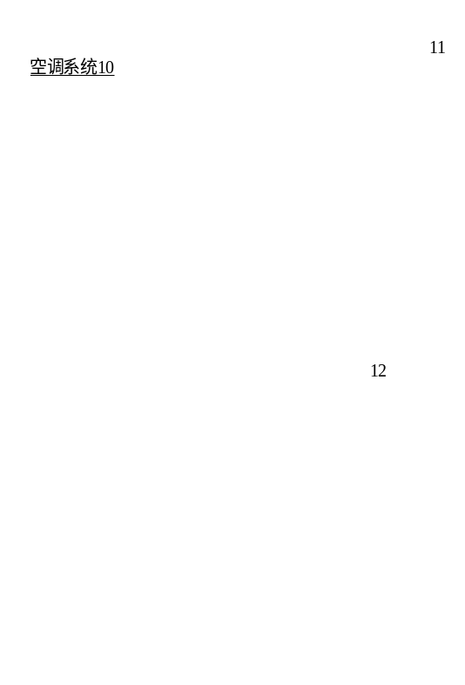
图1
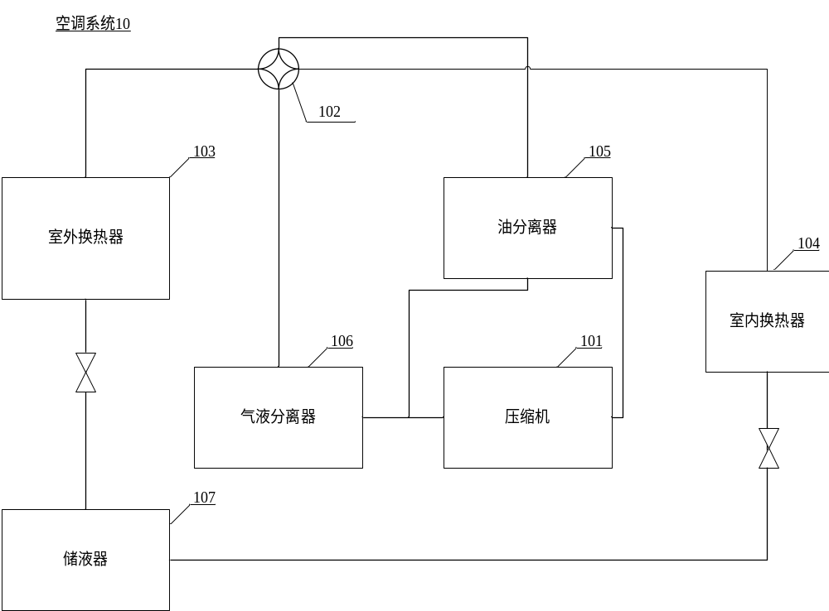
图2
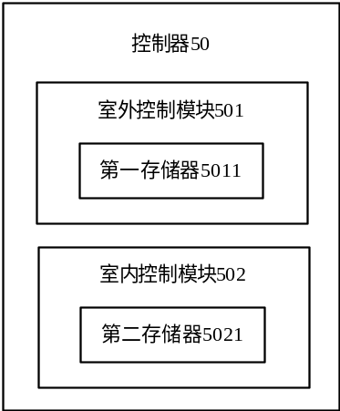
图3
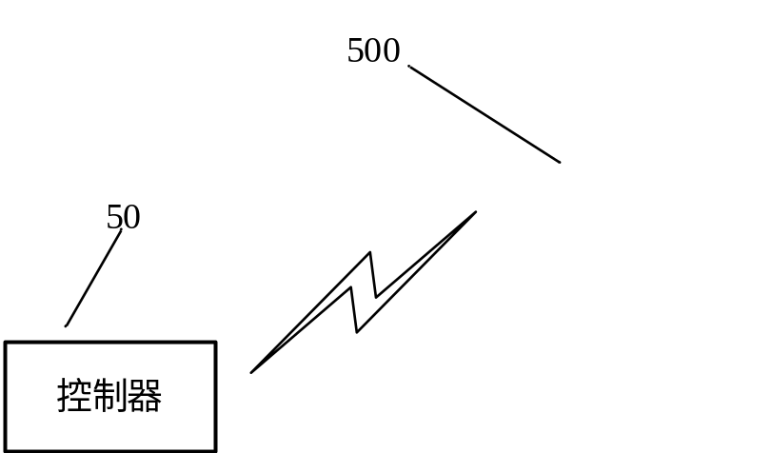
图4
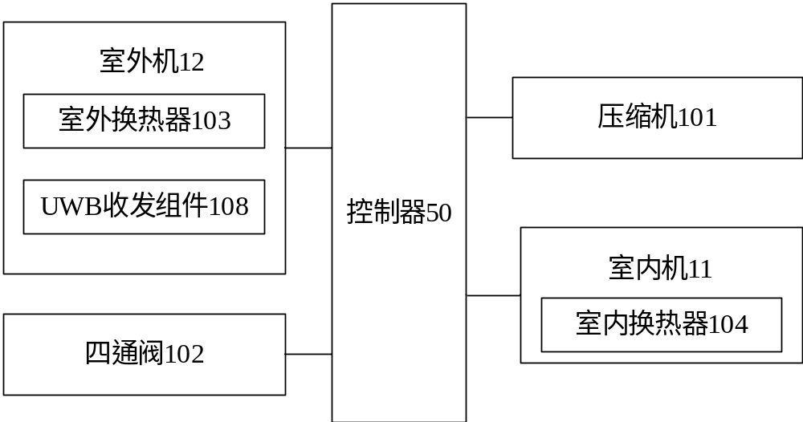
图5
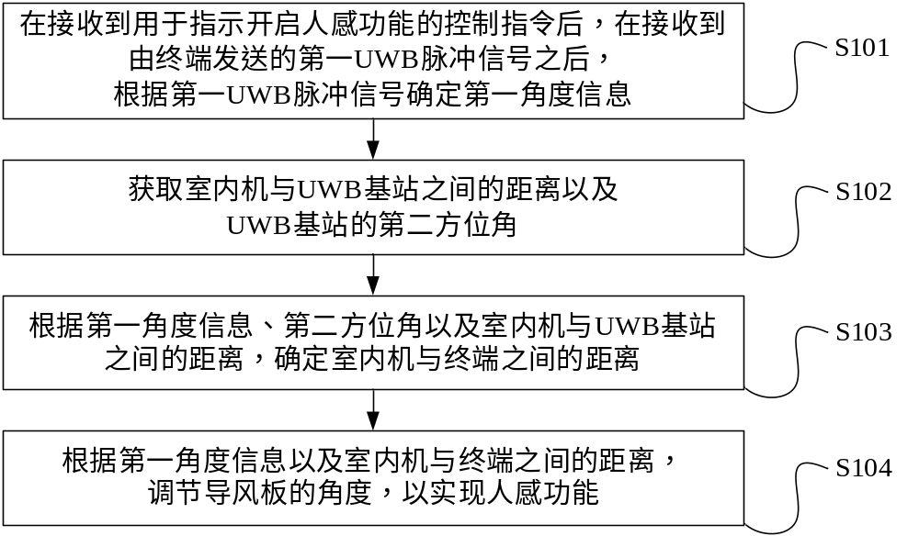图6
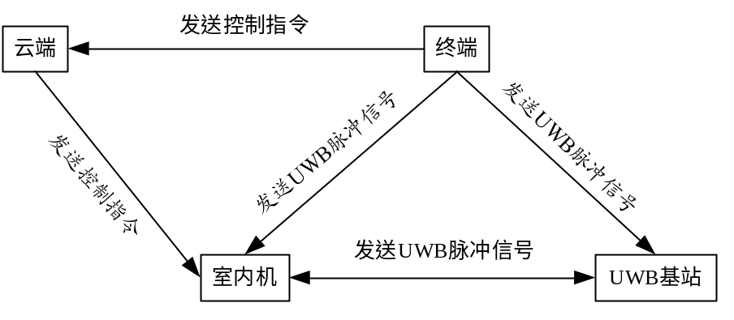
图7
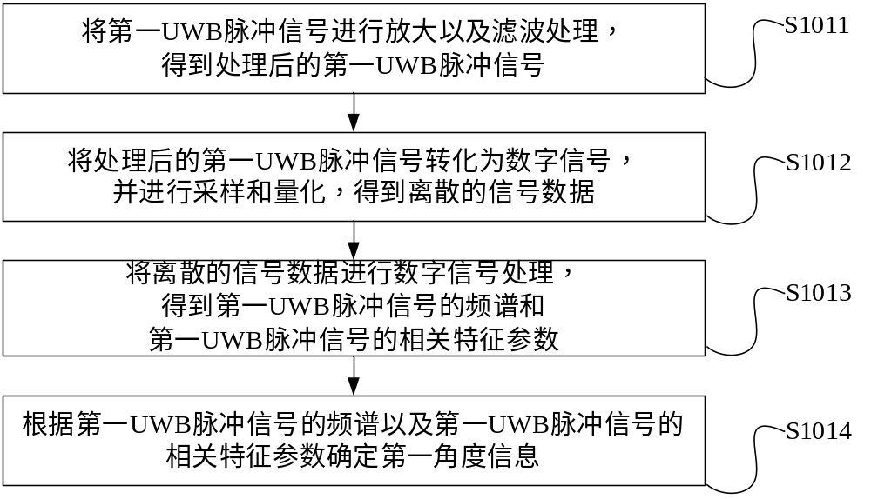
图8
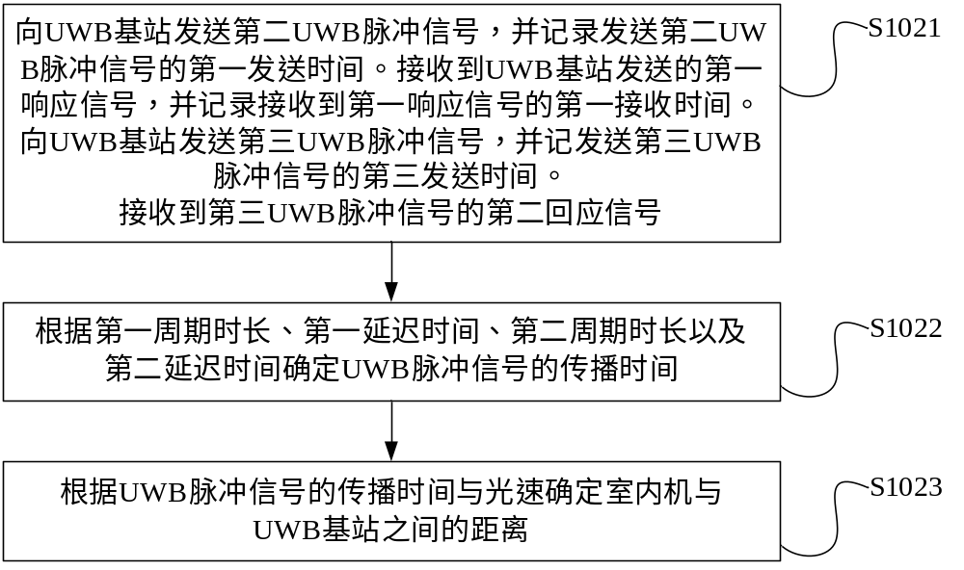
图9
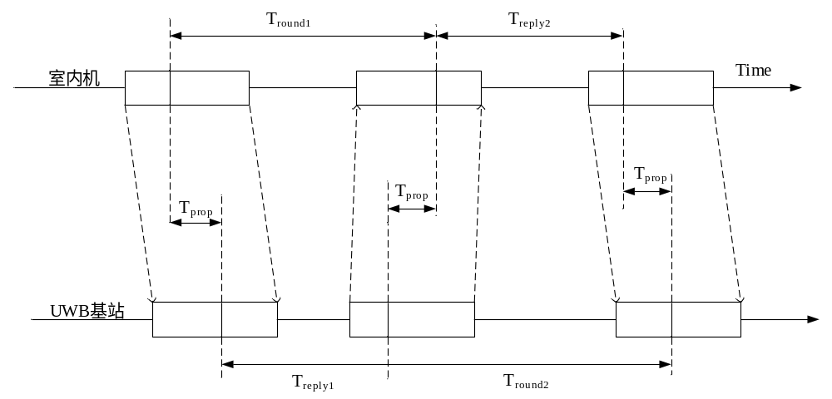图10
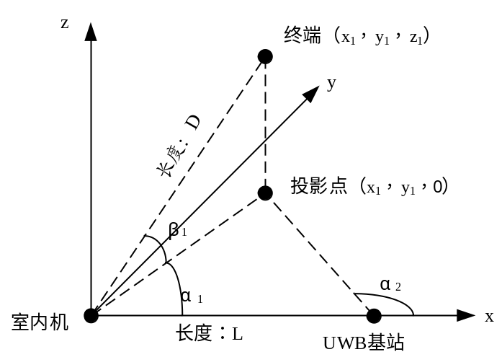
图11

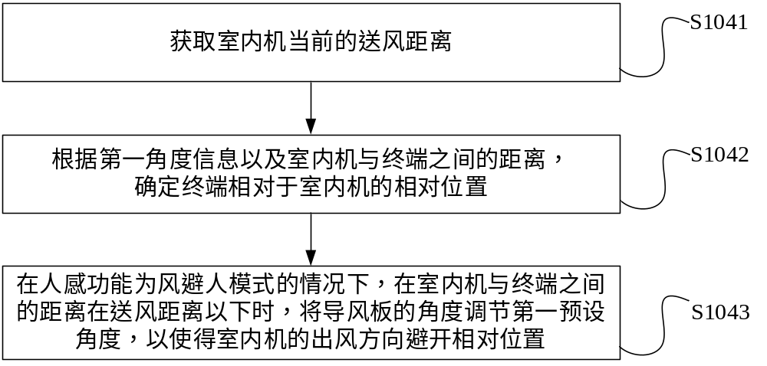图12
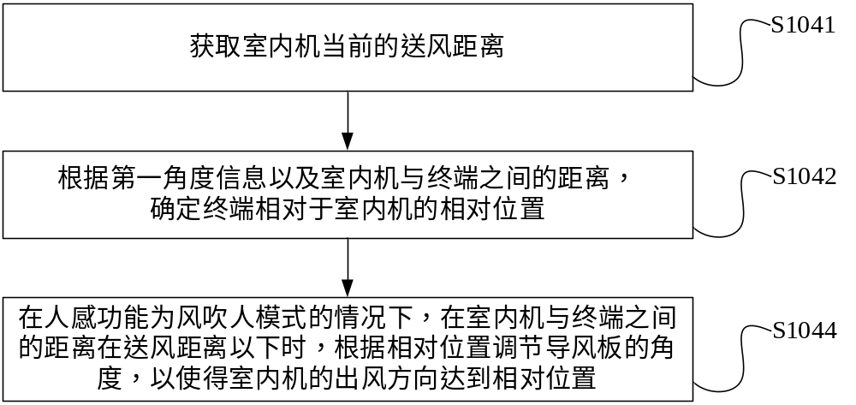
图13
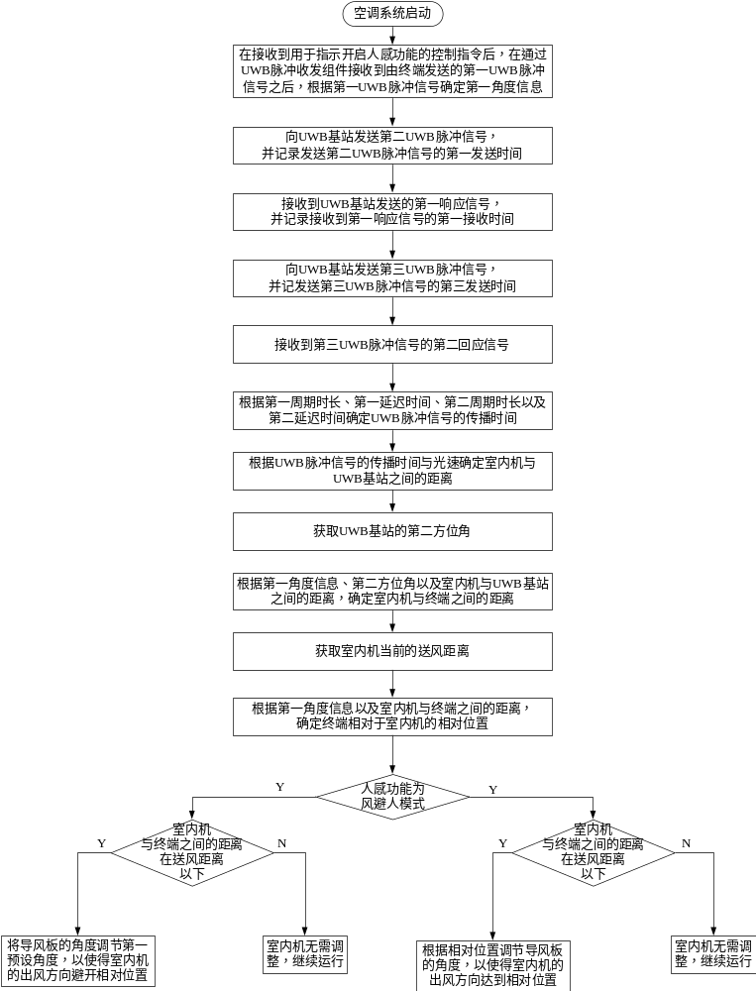
图14

